file:///E:/FRV/Developer/Leader/%D0%9F%D1%80%D0%B5%D0%B7%D0%B5%D0%BD%D1%82%D0%B0%D1%86%D0%B8%D1%8F/%D0%9A%D0%B0%D1%82%D0%B0%D0%BB%D0%BE%D0%B3=/%D0%92%D0%B5%D1%80%D1%81%D1%82%D0%BA%D0%B0/leader%20catalog/build/catalog1.html

№1 – Привести боковую навигацию к макету

* Добавить каталог товаров
* Цвет заливкив
* Шрифт проверить
* Space между блоками категорий проверить

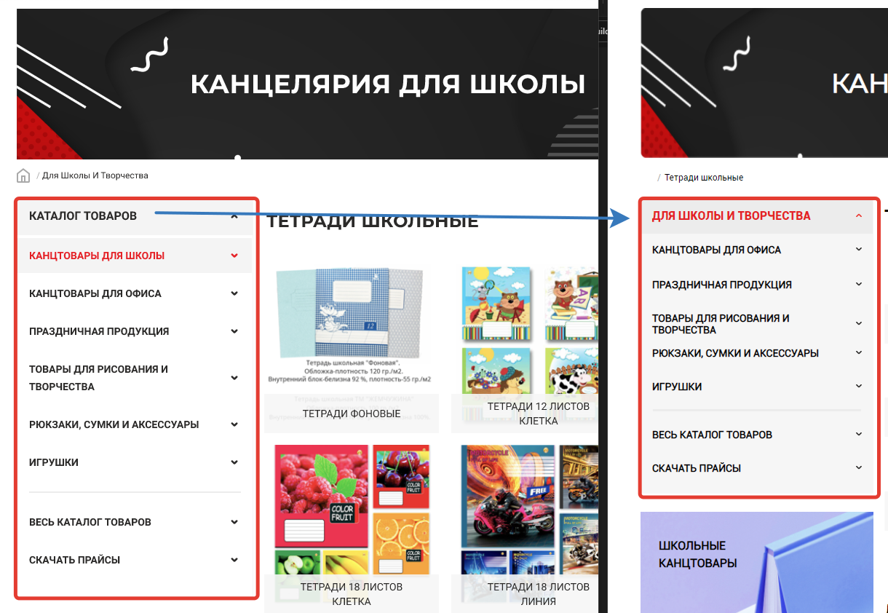

№2 – Шрифты привести в точное соответсвие (шрифты отличаются)

* 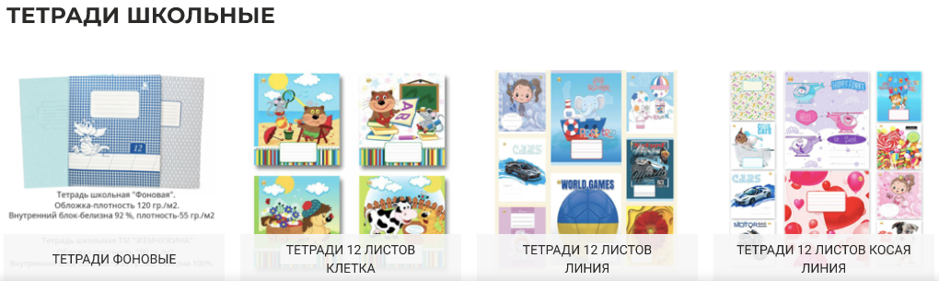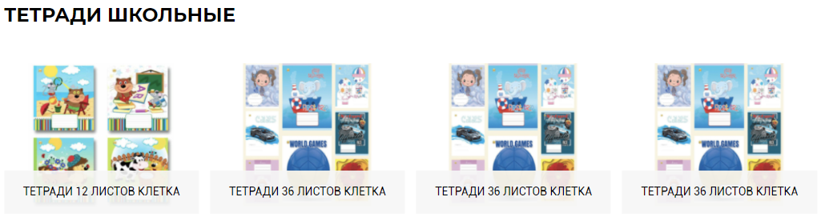

<file:///E:/FRV/Developer/Leader/%D0%9F%D1%80%D0%B5%D0%B7%D0%B5%D0%BD%D1%82%D0%B0%D1%86%D0%B8%D1%8F/%D0%9A%D0%B0%D1%82%D0%B0%D0%BB%D0%BE%D0%B3=/%D0%92%D0%B5%D1%80%D1%81%D1%82%D0%BA%D0%B0/leader%20catalog/build/catalog2.html>

№1 – поправить Иконки